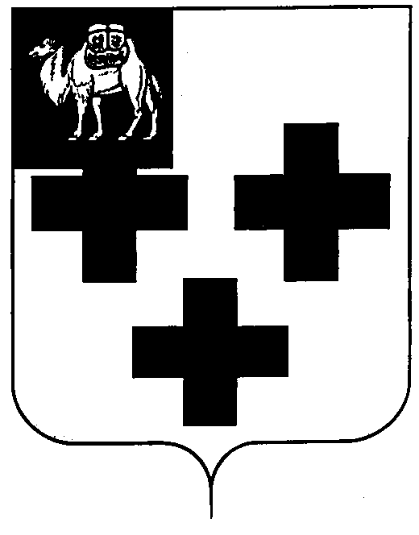
Собрание депутатов города Троицка
Челябинской области

Четвертый созыв
Пятьдесят шестое заседание

Р Е Ш Е Н И Е

от 28.11.2013 г. № 186
г. Троицк

Об утверждении Положения об осуществлении
органами местного самоуправления Троицкого
городского округа отдельных государственных
полномочий по социальному обслуживанию
населения

В соответствии с Конституцией Российской Федерации, Федеральным законом «Об основах системы профилактики безнадзорности и правонарушений несовершенно-летних», Федеральным законом «Об общих принципах организации местного самоуправления в Российской Федерации» и Законом Челябинской области «О наделе-нии органов местного самоуправления отдельными государственными полномочиями по социальному обслуживанию населения и профилактике безнадзорности и право-нарушений несовершеннолетних», руководствуясь Уставом города Троицка,

Собрание депутатов города Троицка РЕШАЕТ:

- Утвердить Положение об осуществлении органами местного самоуправления Троицкого городского округа отдельных государственных полномочий по социальному обслуживанию населения (приложение).
- Признать утратившим силу решение Собрания депутатов города Троицка от 30.08.2012 года № 120 «Об утверждении Положения об осуществлении органами местного самоуправления города Троицка отдельных государственных полномочий по социальному обслуживанию населения».
- Контроль за исполнением настоящего решения поручить постоянной комиссии по социальной политике (Д.Г. Крашенинников).
- Настоящее решение опубликовать в газете «Вперед».
- Настоящее решение вступает в силу со дня его официального опубликования.

Заместитель председателя
Собрания депутатов города Троицка А.Б. Кокорев

Исполняющий обязанности
главы города Троицка А.Г.Чистякова

